Sándor Kolos Barnabás (BHYUHA) OEP 22.csoport

2024.05.13

Feladat
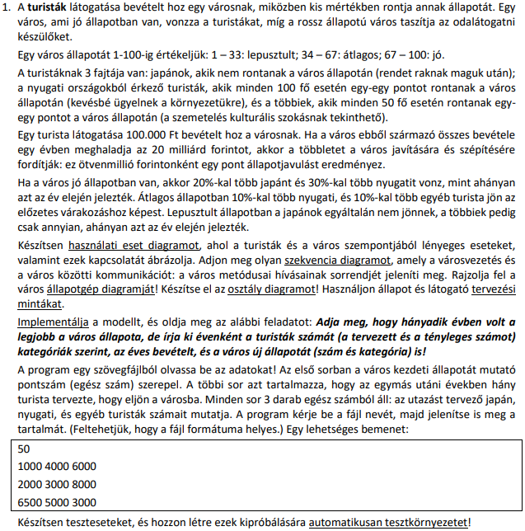

Terv
